Муниципальное бюджетное общеобразовательное учреждение г. Иркутска
средняя общеобразовательная школа с углублённым изучением отдельных предметов №64

ПРОЕКТ
«Создание виртуального сообщества
«Зеленая книга родного края»

Автор: учитель биологии, ВКК
Орличенко Дарья Сергеевна

г. Иркутск
2022г.

Содержание:
1. Введение
- Актуальность
- Цели. Задачи.
- Формы работы.
- Участники проекта.
- Сроки реализации.
2. Этапы реализация проекта
3. Обеспечение проекта
4. План мероприятий.
5. Приложения.

ВВЕДЕНИЕ.

Актуальность:
Школа № 64 расположена в микрорайоне Приморский города Иркутска. Этот микрорайон и сама школа были построены для строителей и сотрудников плотины ГЭС. В этом учебном году отмечалось 65- летие со дня запуска Иркутской плотины ГЭС – хороший повод говорить с подрастающим поколением об ответственности людей за сохранение гармонии между техническими благами и экологическим равновесием.
Воспитание патриотизма начинается не со слов любви к своему Отечеству, а прежде всего с изучения истории малой Родины, природы родного края. Строительство гидроэлектростанции это не только индустриальный прорыв региона, это и такие острые, нравственные вопросы о сохранении природы, о героическом и самоотверженном труде горожан.
Идея эколого–краеведческого изучения родного микрорайона это первые шаги к формированию мироощущения, приобщения к истории и культуре своей малой Родины, содействуют целостному восприятию и широкому пониманию явлений окружающего мира.
Цель: Создание виртуального образовательно-воспитательного пространства для общения учеников, педагогов, родителей на темы истории, экологии, краеведения родного края.
Предметные задачи:
- Знакомство с историей строительства плотины ГЭС и микрорайона вокруг плотины.
- Изучение биологического разнообразия р. Ангара.
- Изучение экологических проблем, связанных со строительством плотин.

Метапредметные задачи:
- Развитие самостоятельной поисковой и исследовательской деятельности учащихся.
- Развитие коммуникативной компетентности.
- Развитие навыков планирования, самоорганизации, анализа.

Личностные задачи:
- Формирование системы ценностей на примере творчества сибирских писателей, фотохудожников и других иркутян.
- Приобретение личного опыты на примере судеб и героического труда иркутян.
- Воспитание любви и развитие интереса к малой Родине.

Содержание проекта отражает комплексно-системный подход в образовании и воспитании учащихся. Такой подход дает возможность рассматривать природные, экономические, социальные и культурные факторы, формирующие и изменяющие состояние родного края, в их взаимодействии. Это наиболее эффективный путь формирования научного мировоззрения, целостной картины среды обитания, системы социальных, культурных, экологических взглядов, ценностного отношения учащихся к родному краю, как на рациональном, так и на эмоциональном уровне
Формы работы. Для реализации поставленных задач разработан и проведен целый ряд мероприятий: экскурсии, классные часы, интервью с местными жителями, фотовыставка, экологический субботник, изготовление макета.
Итогом работы над проектом стало создание и ведение в социальной сети Вконтакт сообщества «Зеленая книга родного края»
https://vk.com/club210736224
Участники проекта: ученики 7г класса. Проект предусматривает активное участие родителей.
Сроки реализации: долгосрочный, рассчитан на 2021-2022 учебный год

ЭТАПЫ РЕАЛИЗАЦИИ ПРОЕКТА.
- Подготовительный этап. Включает в себя планирование деятельности, составление схемы реализации проекта, подбор и изучение литературы. Сроки: сентябрь – октябрь 2021 г.
- Практическая деятельность учащихся, родителей, педагогов включает в себя:
- Создание условий для реализации проекта (разработка сценариев классных часов и мероприятий).
- Формирование предметно-развивающей среды (выставки, макеты, создание виртуального сообщества).
- Внедрение в практику работу с учащимися разработанные комплексы мероприятий.
- Привлечение родителей.
Сроки: октябрь 2021 г. – апрель 2022 г.
- Заключительный (аналитический)
Обработка результатов реализации проекта и внесение корректировок в результате нерешенных или побочных проблем.
Сроки: апрель– май 2022 г.

ОБЕСПЕЧЕНИЕ ПРОЕКТА
Методическое обеспечение.
Основная образовательная программа основного общего образования МБОУ г. Иркутска СОШ с углублённым изучением отдельных предметов №64
Программа внеурочной деятельности «Чистый мир» для учащихся 7-х классов, автор составитель Орличенко Д.С.
Материально-техническое обеспечение.
Компьютер, проектор, выход в интернет
Фотоаппарат
Методическая, краеведческая литература

ПЛАН МЕРОПРИЯТИЙ
Дата | Название | Форма отчета
Сентябрь | Мозговой штурм по выбору темы проекта. Отработка идей по планированию и реализации.
Октябрь | Планирование деятельности | План
Ноябрь | Субботник по уборке территории залива Якоби | Фотоотчет в сети Вконтакт https://vk.com/wall-52646327_4437  Приложение 1
Ноябрь | Экологический мониторинг района с помощью приборов на определение запыленности воздуха | Фотоотчет в сети Вконтакт https://vk.com/wall-52646327_4536  Приложение 2
Ноябрь | Экскурсия в Ботанический сад. Изучение зимующих птиц района. | Фотоотчет в сети Вконтакт https://vk.com/wall-52646327_4485  Приложение 3
Ноябрь | Совместно с Благотворительным фондом «Оберег» организация стационарного пункта приема батареек для жителей микрорайона | Фотоотчет в сети Вконтакт https://vk.com/wall-52646327_4492  Приложение 4
Декабрь | Экскурсия в Краеведческий музей города на выставку «Первая на Ангаре», посвященная юбилею иркутской ГЭС | Фотоотчет в сети Вконтакт https://vk.com/wall-52646327_4647  Приложение 5
Декабрь | Классный час «Красная книга Иркутской области» | Фотоотчет в сети Вконтакт https://vk.com/wall-52646327_4647  Приложение 6
Январь | Работа над макетом микрорайона и плотины ГЭС | Фотоотчет в сети Вконтакт https://vk.com/wall-210736224_27  Приложение 7
Январь | Написание исторической справки (Глава1 виртуальной книги) о том, как строилась плотина и микрорайон города | Фотоотчет в сети Вконтакт https://vk.com/wall-210736224_28
Январь | Сбор информации о биоразнообразии р. Ангара (Глава 2 виртуальной книги) | Фотоотчет в сети Вконтакт https://vk.com/wall-210736224_16
Январь | Сбор информации об иркутянах, чья судьба связана со строительством плотины (Глава 3 виртуальной книги) | Фотоотчет в сети Вконтакт https://vk.com/wall-210736224_15
Февраль | Проведение классного часа по произведению В. Распутина «Прощание с Матерой» и подготовка фотовыставки | Фотоотчет в сети Вконтакт https://vk.com/wall-210736224_14  Приложение 8
Февраль | Интервью с местными жителями | Фотоотчет в сети Вконтакт https://vk.com/wall-210736224_13
Февраль | Создание виртуального сообщества в социальной сети Вконтакт «Зеленая книга родного края» | https://vk.com/club210736224
Февраль | Подведение итогов экологической работы и написание главы книги «Зеленое поколение» | Фотоотчет в сети Вконтакт https://vk.com/wall-210736224_12
Март | Презентация виртуального сообщества в социальной сети Вконтакт «Зеленая книга родного края» | Фотоотчет в сети Вконтакт https://vk.com/wall-52646327_4777
Март | Классный час «Международный день борьбы с плотинами» | Фотоотчет в сети Вконтакт https://vk.com/wall-52646327_4859  Приложение 9
Апрель | Подготовка экспозиции «История моего района»
Апрель | Проведение экскурсий для учеников и учителей школы
Апрель | Ведение виртуального сообщества Вконтакт «Зеленая книга родного края»
Май | Рефлексия, анализ деятельности

ПРИЛОЖЕНИЕ 1
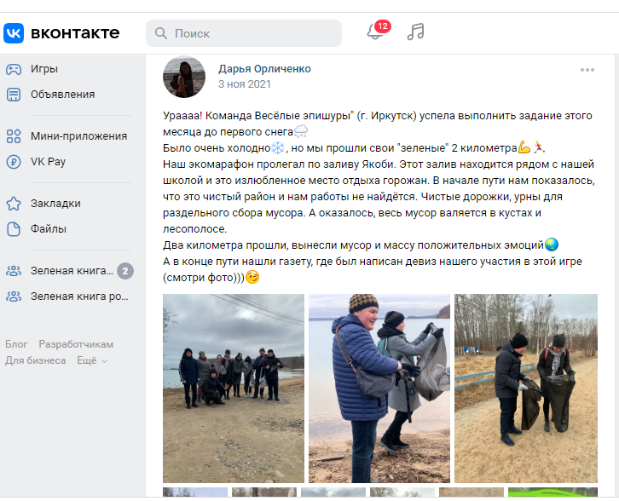

ПРИЛОЖЕНИЕ 2

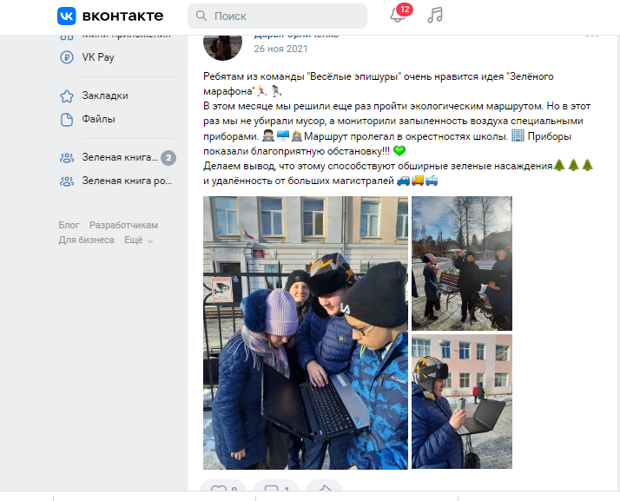

ПРИЛОЖЕНИЕ 3

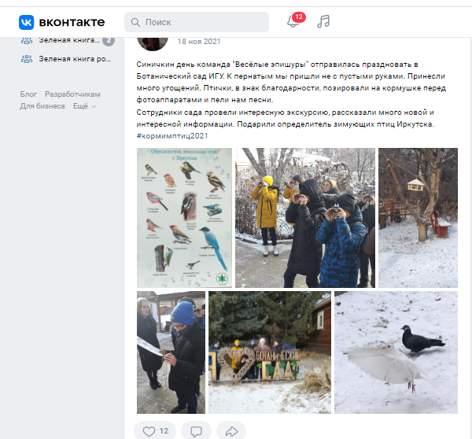

ПРИЛОЖЕНИЕ 4

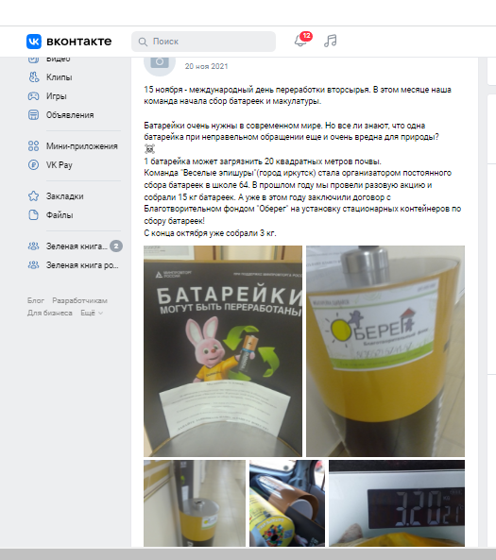

ПРИЛОЖЕНИЕ 5

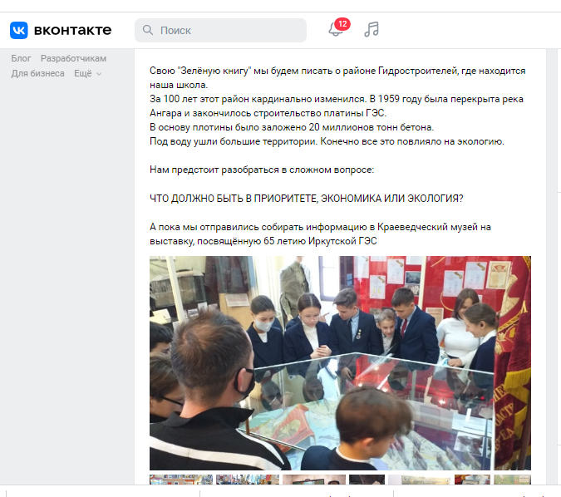

ПРИЛОЖЕНИЕ 6

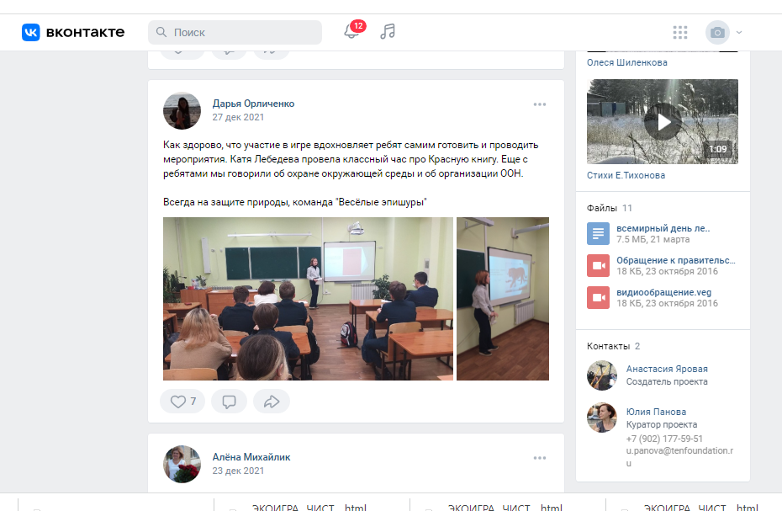

ПРИЛОЖЕНИЕ 7

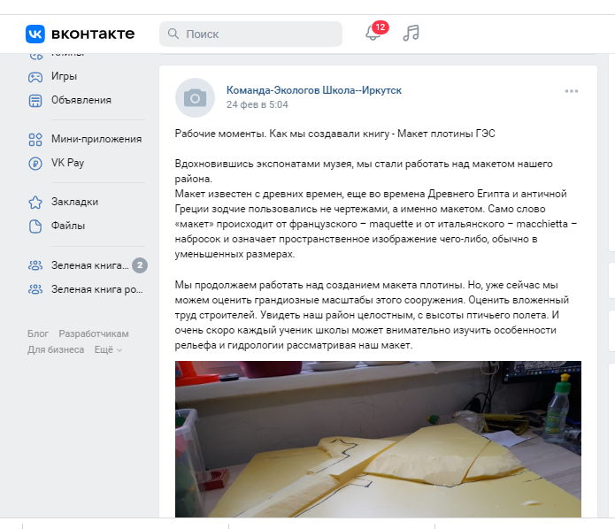

ПРИЛОЖЕНИЕ 8
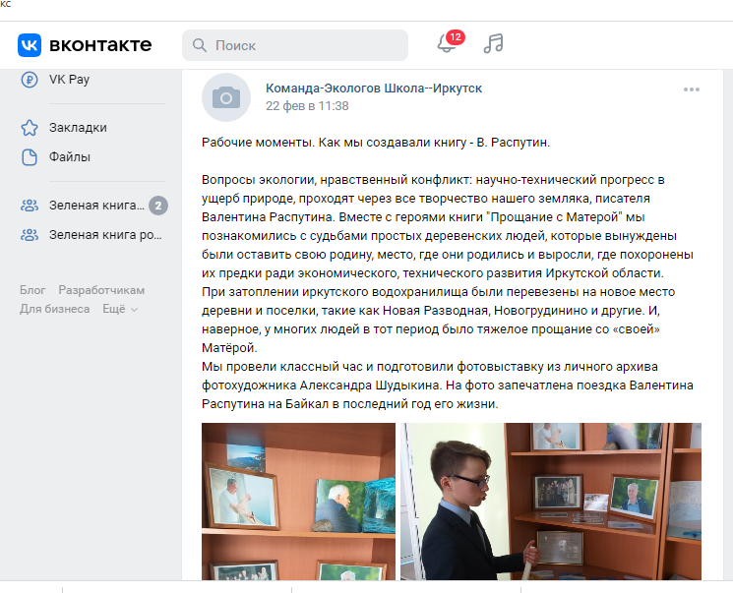

ПРИЛОЖЕНИЕ 9



